**船舶舾装数的计算原理与满载锚泊船的抗流性能**

柴志文 石利勇

(天津引航中心 邮编 300456)

**摘要：**船舶锚泊性能受多种因素影响。为评估满载船舶具有的抗水流性能，可基于船舶舾装数的计算原理对决定船舶舾装标准的因素进行分析，继而通过探究满载散装船水线以上受风面积、满载浸水面积随船舶吨级变化的趋势，推断满载船舶抗水流性能的变化规律；之后再依据实船的类型和尺度对它们在满载状态下的抗水流性能做出评估。文中所述的满载锚泊船抗水流性能的特征值表明：处于重载状态的中型散货船、中型油轮及集装箱船、LNG船、滚装船等高干舷船锚泊时的抗水流性能优于处于重载状态的大型油轮和大、中型散货船锚泊时的抗水流性能。

**关键词：**船舶舾装数；船舶舾装标准；满载锚泊船；锚泊性能

The Calculation Principle of Equipment Number of Ships and the Anti-current Performance of Anchoring Ships With Full Load

Chai Zhiwen Shi Liyong

(Tianjin Pilotage Center, Post Code 300456)

**Abstract:** The mooring performance of ships is affected by many factors. In order to evaluate the inherent anti-current performance of fully loaded ships, the factors that determine the outfitting standards of ships can be analyzed based on the calculation principle of the equipment number of ships, and then the change law of anti-current performance of fully loaded bulk ships can be inferred By exploring the trend of windage area above the waterline and water immersion area of fully loaded bulk ships as a function of ship tonnage, Then, according to the type and size of the actual ship, their resistance to water flow under full load is evaluated. The characteristic values of the current resistance performance of the fully loaded anchoring ships described in this paper show that the current resistance performance of medium bulk carriers and medium tanker with full load and large container ships, LNG ships, ro-ro ships such as high freeboard ships when anchoring is better than that of large and medium tankers and large and medium bulk carriers.

**Key words:** Equipment number of ships; Ship outfitting standards; Fully loaded anchoring vessel; Performance of mooring

**引言**

众所周知，商船的锚泊性能受锚地底质、出链长度、锚重、船型等因素影响。据统计，当船舶在流速达到4kn、风力较弱的环境中单锚泊时，即使松出全部可用锚链，有些船舶还是会走锚；对此，通过调查发现，这些船舶中的绝大多数系处于满载或重载状态的大型油轮或大型散货船。令人遗憾的是在可查到的文献中，探讨重载大型油轮、重载大型散货船在水流中易走锚原因的论文却难得一见。其中，汤健勇等在《水流中船舶单双锚泊偏荡运动响应研究》一文中，仅论述了在不同流速条件下单、双锚泊船的偏荡运动效果，而未探讨锚泊船的抗水流性能。潘国华在《[北仑锚地](http://www.cqvip.com/qk/93820X/200105/12458671.html" \t "_blank)[超大型船舶走锚原因及对策](http://www.cqvip.com/qk/93820X/200105/12458671.html" \t "_blank)》一文中，较为全面的论述了导致超大型船舶在北仑港走锚的各种原因，并提到首锚偏轻是锚泊船易走锚的重要原因，但未阐明是什么原因导致首锚偏轻。周宗锋在《大抓力锚走锚的原因分析及对策》一文中，仅从船舶舾装角度论证了大抓力锚抓底性能受限的主要原因，而为牵涉首锚自身的舾装标准。为此，文中依据天津港引航员搜集到的各类型货船的船舶数据、基于船舶舾装数的计算原理，对不同类别大、中型船舶在满载状态下的抗水流性能予以分析，继而计算出各类大、中型货船抗水流性能的特征值（处于满载状态的锚泊船所能承受的最大流速）。所求得的船舶抗水流性能的特征值不仅可对拟在流速过快水域锚泊的驾引人员起警示作用，而且还可为验船师核验各类型货船锚泊时的抗水流性能提供参考。

**1船舶舾装数**

船舶舾装是指船舶主体结构建造完，船舶下水后锚设备及机械、电器、电子设备的安装，而船舶舾装数是各船级社依据国际船级社协会（IACS）的建议，通过专用公式计算出来的，是用以确定锚的质量、锚链规格、系泊索破断力、系泊索数量的主要依据。

**1.1** **船舶舾装数的计算原理**

为满足海船安全锚泊的要求，国际船级社协会以锚泊船单锚时，其可承受在2.5流速条件下，作用于船体的水流力，或在25条件下，风速作用于船体的风动力为基准，通过论证提出了如下计算船舶舾装数的通用公式，并建议各船级社依据所计算出的船舶舾装数和参考文献给出的舾装标准舾装锚设备。

 （1）

式中：为船舶舾装数；△为船舶夏季满载型排水量（）；为船宽（），在船体的最宽处，由一舷的肋骨外缘量至另一舷的肋骨外缘之间的水平距离；为夏季载重水线以上的船体部分和上层建筑以及各层宽度大于的甲板室侧投影面积的总和；为自夏季载重水线到最上层舱室顶部的有效高度，即。其中：为从船中夏季载重水线至上甲板的距离；为各层宽度大于的舱室在其中心线处的计量高度。

**1.2 船舶舾装数各组成部分的意义**

1）依据公式（1）中各参数的定义可知，船舶舾装数的量纲为。虽然的值并不等于船舶夏季满载浸水面积，反映的却是船舶夏季满载浸水面积的特征值。对于大、中型货船来讲，其大小约占船舶舾装数的28％～69％（见表1所列），体现的是船舶浸水面积因素占船舶舾装数的权重，并显著影响船舶舾装数的大小。

2）反映的是夏季满载水线以上船体（包括上层建筑）正投影面积的特征值，其值并不等于夏季满载水线以上船体部分和上层建筑的正投影面积。对于大、中型货船来讲，其大小约占船舶舾装数的27％至68％，体现的是夏季满载水线以上船体正投影面积占舾装数的权重，且同样显著影响船舶舾装数的大小。

3）可以这样认为，当船舶在强风中单锚泊时，在偏离船舶中线面的锚链拉力作用下，船体处于平衡状态时，船舶首尾线与风向线形成的风舷角通常小于6°（见示意图1）。因此可把（即）视为风压作用于船舶满载水线以上船体侧面的有效投影面积，实际上的值是夏季满载水线以上船体和上层建筑正投影面积的特征值即值的补充部分，其值占的权重比较小，约占3％～4％。

综上所述可以认定：船舶满载浸水面积的特征值及满载水线以上船体包括上层建筑的正投影面积特征值均与船舶舾装数呈正相关关系；船舶锚泊系统抗水流力、风压力的性能均取决于依据船舶舾装数给出的锚设备的舾装标准。



图1 风压力作用效果示意图

**2 锚设备的舾装标准**

由于锚设备的舾装标准是由国际船级社协会推荐的，因此具有普遍适用性和统一性。我国船级社（CCS）作为国际船级社协会成员，一直按国际船级社协会给出的舾装标准监造船舶、接受船舶入级。由于文中提及的船舶均为大、中型商船，且为节省篇幅，此处仅列出《钢制海船入级规范2018》中，大、中型商船锚泊、系泊和拖带设备的舾装标准。

表1  锚泊和拖带设备的舾装标准

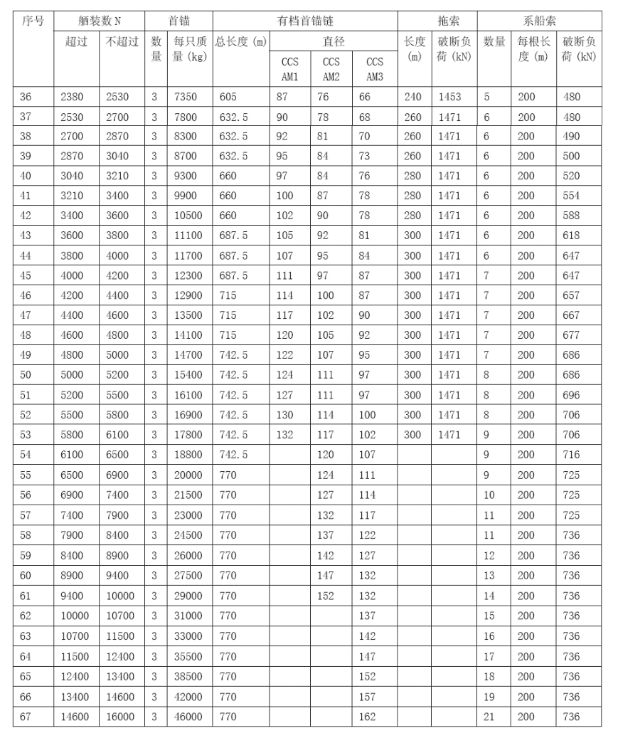

表1所列的数据表明：

1. 船舶舾装数从小到大被依序划分为67个数据段，并对应67个船舶舾装等级。这样

做有利于统一锚和锚链的铸造标准，便于各船级社对拟入级船舶锚设备进行核验。

1. 船舶舾装等级越高，其所对应的船舶舾装数的上下限之差越大。

综上所述可以推断：在满载排水量极为接近的各海船中，即使某些船舶的舾装数仅相差个位数，它们的锚设备舾装标准也有可能相差1个等级；反过来，即使某些船舶排水量有较大差别，它们的舾装数也有可能处在同一数据段之内。无疑，若完全按上表所列的舾装标准舾装各船舶，则各船的锚泊性能会或多或少地存在差别。

**3** **船舶舾****装数****的计算****与抗水流性能分析**

**3.1****散装****船****舾装数计算与抗水流性能分析**

考虑到大、中型散货船和大、中型油轮均具有较大的方形系数，且为方便论述，在此把载重吨超过3万吨的散货船、油轮定义为大、中型散装船。

**3.1.1散装船的舾装数计算**

为判断船舶抗流性能随船舶吨级变化的趋势，在此就以常见的载重吨介于3～32万吨的18艘散装船为样本，计算出不同吨级散装船的舾装数和水线以下浸水面积因素占船舶舾装数的权重。计算结果见下表所列。

表2 大、中型散装船的舾装数和满载水线以上船体正投影面积占船舶舾装数的权重



**3.1.2****满载散装船的抗流性能的分析**

1）通过对比分析上表所列、、这三者的值发现：

①随着船舶吨级增大，的值一直呈增大趋势，的值也大体呈增大趋势，而则不然。

②对于3～18万吨级的散装船来讲，的值所占船舶舾装数的权重一直呈减小趋势；在船舶吨级大于18万吨的条件下，的值所占船舶舾装数权重不再呈减小趋势，且仅在某较小范围内上下波动。这一趋势表明， 3～18万吨级散装船的上层建筑尺度的增幅小于船舶排水量的增幅。

③在船舶吨级超过18万吨的散装船中，I轮相较于H轮、J轮相较于I轮，I轮和J轮的满载水线以上受风面积的特征值即的值，不仅未随船舶排水量增大而增大，却反而减小，因此导致的值占船舶舾装数的权重比下降，并导致船舶舾装数的增幅变小；反之，即使的值随船舶排水量增大而有所增大，由于值的增幅小于值的增幅，船舶舾装数的增幅必然小于值的增幅，并导致船舶舾装数的增幅偏小。这就是在满载状态下锚泊时，20万吨级及以上超大型散装船的抗水流性能不及大中型散装船的原因。

2）G1轮、G2轮、I轮的数据表明：

① G1轮和G2轮的满载水线以下浸水面积的特征值仅相差27，而G1轮和G2轮的满载水线以上浸水面积的特征值却相差205，并导致二者的锚设备舾装标准相差1个等级。这就足以说明，即使同类型船的排水量相同，它们的锚设备舾装标准或抗水流性能也不一定相同。

② G2轮的满载水线以下浸水面积的特征值较I轮的满载水线以下浸水面积的特征值小814，G2轮的满载水线以上受风面积的特征值却较I轮的满载水线以上受风面积的特征值大533，因此导致二者的锚设备舾装标准处于同一等级。显然，由于G2轮满载浸水面积小于I轮的满载浸水面积，前者的抗水流性能必然优于后者。

综上所述可以断定：对于满载排水量相同的海船来讲，各轮的锚泊性能主要取决于其满载水线以上受风面积的特征值；不同船舶的抗水流性能会有所不同的根本原因，就在于满载水线以上受风面积特征值的变化幅度有别于船舶夏季满载浸水面积特征值的变化幅度。换言之，各海船锚泊时，其理论上的抗水流性能取决于其满载水线以上的受风面积。

**3.2****高干舷船的舾装数计算与抗水流性能分析**

所谓大、中型高干舷船，在此特指船长接近或超过200的集装箱船、LNG船、滚装船。和散装船相比，这三类船均具有满载吃水较小、干舷高度较高、方形系数较小的特点。

**3.2.1高干舷船的舾装数计算**

同理，依据公式（1）可算出总长达接近或超过200的高干舷船舶的舾装数，计算结果见下表所列。

表3 高干舷船舶的舾装数和满载水线以上船体正投影面积占船舶舾装数的权重



**3.2.2** **满载高干舷船的抗流性能分析**

和表2所列的船舶满载水线以上受风面积特征值占船舶舾装数的权重相比，表3所列的每一类大、中型高干舷船舶满载水线以上受风面积的特征值占船舶舾装数权重较大，且波动范围也较小，即的值不会随排水量变化而发生明显变化；因此推断在满载状态下，大、中型高干舷船舶锚泊时的抗水流性能优于满载大、中型散装船锚泊时的抗水流性能。

**4满载船舶抗水流性能的核验**

**4.1 作用于锚泊船的水流力**

据参考文献可知：当在流速小于1的水域锚泊时，水流不会致船舶偏荡，锚泊船近乎处于静态；随着水流速度增大，锚泊船会呈偏荡状态；当流速超过2kn时船体将呈明显偏荡状态，且作用于锚链的冲击张力的水平分力可达锚泊船在平衡状态下所受水流力的8倍之多，即

 （2）

式中：为锚泊船在偏荡过程中锚链所受冲击张力的水平分力（N）；为锚泊船处于稳态时所受的水流力（N），其在平衡状态下所受水流力的表达式为

 （3）

式中：为流速（）；为船舶夏季满载浸水面积（），且 。其中，为夏季满载吃水（），为首尾柱间长（），为船宽（），为方型系数。

把公式（3）代入公式（2）得

 （4）

**4.2大抓力锚的抓底性能**

1）据参考文献，在选用艏锚时可用大抓力锚（AC-14型锚）替代普通无杆锚，且所选用大抓力锚的质量应为普通无杆锚质量的75％。鉴于大抓力锚的抓力系数（约7～11）大于普通无杆锚（霍尔锚）的抓力系数（约3.5～4），作为普通无杆锚的替代品，大抓力锚（AC-14型锚）已被广泛用于3万吨级以上的散装船和大型高干舷船。若锚地的底质尚可，大抓力锚的抓力系数通常不会小于8。

2）需要说明的是各类型船在满载状态下锚泊时，它们的抗水流性能还会受锚地的水深影响。若锚地水深过深，可抛出的锚链长度必然受限，并制约锚的抓底性能。反之，若锚地水深过浅，在需要时可加大锚泊系统的卧底链长，以提高锚泊系统的抓底性能；然而，因受浅水效应影响，在流速相同条件下，同一锚泊船在浅水中所受水流力的增幅大于卧底锚链抓力的增幅。这就是重载船舶在过浅水域锚泊时，它们的抗水流性能变差的主要原因。

**4.3** **抗水流性能的特征值**

若锚链的冲击张力大于单锚自身所能产生的抓力，即时，锚泊船必然走锚。据公式（4）可推导出公式：

 （5）

式中：为锚的质量（kg）；为处于满载状态船舶锚泊时其所能承受的水流速度（m/s）。

若认定大抓力锚的抓力系数为8，则可据已知条件算出下列各船的浸水面积以及它们在满载状态下单锚泊时锚泊系统所能承受的最大流速。具体计算结果见表4所列。

表4 单锚质量、船舶浸水面积和最大水流速度一览表



据上表所列单锚抓力所能承受的流速可以确定：

1. 随着船舶吨级增大，满载散装船锚泊时的抗水流性能会有所下降；而对于20万吨

级及以上散装船来讲，这种趋势将不复存在，它们的抗水流性能趋于稳定，但比大、中型散装船的抗水流性能差。

1. 和处于锚泊状态的满载大、中型散装船相比，处于满载状态的大、中型高干舷船锚

泊时的抗水流性能明显提高。

显然，上述结论与文中对满载大、中型船的抗水流性能做出的推断完全相符。

**5结束语**

1. 文中基于船舶舾装数的计算原理论证了不同类型大、中型船舶在满载状态下锚泊时

的抗水流性能，并揭示了锚泊船的抗水流性能因船而异的内在原因。在实践中，驾引人员可依据各类型船在满载状态下锚泊时其抗水流性能的特征值判定本船是否适于在流速过强的水域锚泊。倘若超大型散装船处于重载状态，且需在流速较强水域锚泊时，则应依据船舶实际吃水和当时的环境抛出比其它类型船的安全出链长度更长的锚链，以提高锚泊系统届时的抗流性能。

1. 在设计大、中型散装船时，船舶设计人员可基于满载锚泊船应能承受的在2.5

流速条件下的水流力，借助公式（4）推算出首锚的质量，并据此确定大、中型散装船锚设备的舾装标准。这样做虽然会增加少许建造成本，却可有效降低这类船舶在强流水域锚泊时，因走锚导致碰撞、搁浅事故发生的几率。令人遗憾的是，在IACS UR A2新规范中，国际船级社协会依据Recommendation No.10主要对舾装数N2000船舶系泊设备的配置要求作出了新的规定，而未对大、中型散装船锚设备的配置标准给出优化方案。因此呼吁业内人士把适当提高大、中型散装船锚设备的舾装标准提到议事日程，及早形成新的规范。对在重载状态下常在流速过强水域锚泊的大、中型散装船来讲，这一举措具有现实意义。

**参考文献**

[1] 汤健勇，王飞.水流中船舶单双锚偏荡运动相应研究[J].哈尔滨工程大学学报.2015年1月，第36卷第1期：P15.

[2] 潘国华.[北仑锚地超大型船舶走锚原因及对策](http://www.cqvip.com/qk/93820X/200105/12458671.html)[J].航海技术，2001年，第5期：P11—13.

[3] 周宗锋.大抓力锚走锚的原因分析及对策[J].天津航海，2021年12月，第4期：P1-3

[4] CCS《钢制海船入级规范2018》[K].中国船级社出版社，2018年6月：P2-241/243

[5] 古文贤.船舶操纵[M].大连海事大学出版社，1993年7月：P167.

[6] 夏运强，唐筱宁，蒋凯辉.防风单点系泊系统系泊力理论计算公式研究[J].水运工程,2010年4月第4期,总第44期:P59,P62.

[7] 《港口工程荷载规范》[K].人民交通出版社,2010年：P78.

[8] 陈厚忠，郭国平，杨亚东.船舶操纵[M].武汉理工大学出版社，2018年8月:P75.

[9] 孙琦,应静华.船舶操纵[M].大连海事大学出版社，2019年11月：P78.

[10] 金林武，吴光明，秦键宇.IACS UR A2 新规对系泊配置的影响[J].广东造船2021年第 5 期（ 总第 180 期）:P108.

**作者简介**

柴志文（1965—）男，天津港引航中心，船长、高级引航员。通信地址：天津市滨海新区塘沽新港2号路新风里10号；电话：022-25701319；手机：18002053336电子信箱：[chaizhengcouple@163.com](mailto:chaizhengcouple@163.com)